Задание 1.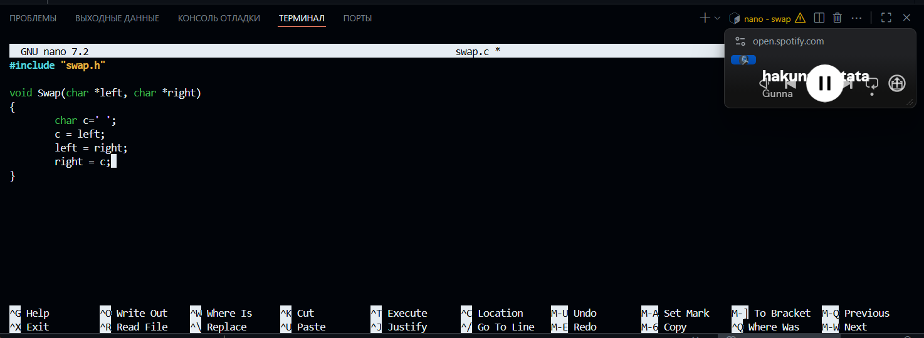

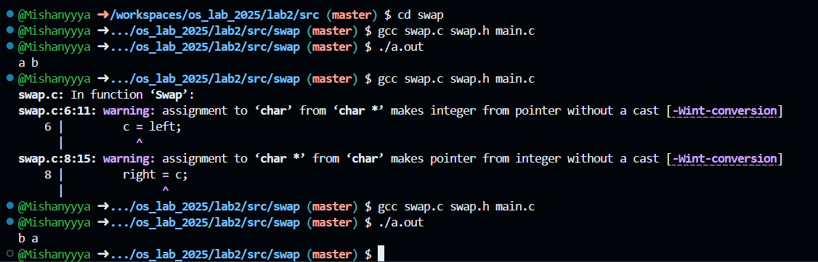

Стек - это упорядоченная память. Куча – не упорядоченная.

Задание 2.

